从“辉瑞特效药”霸屏热搜说起：一根插入中国人身体里的吸血管！

[有理儿有面](javascript:void(0);)

**有理儿有面**

微信号 youli-youmian

功能介绍 你说是不是

2022-12-15[原文](https://mp.weixin.qq.com/s?__biz=Mzg3MjEyMTYyNg==&mid=2247577672&idx=4&sn=2270c4b4e60fea382684b01761c407d8&chksm=cef7e43df9806d2bc2a28342c4e26aaee1097eb83943a397ed06bcceeb9acd829fbafb1cb45c&scene=27#wechat_redirect&cpage=214) 发表于

收录于合集

以下文章来源于李光满说 ，作者李光满



李光满说

.

告诉你一个真实的中国和世界。





**全文共2357字，图片1张，预计阅读时间为8分钟。**

**文章转载自“李光满说”。**



▼

12月13日，“辉瑞新冠特效药Paxlovid网售放开，定价2980元/盒”的新闻在网络出现，随后“辉瑞新冠特效药网售放开“和”新冠特效药“在各大网络平台成为热搜，并在前几条持续霸屏，你刷刷微信朋友圈，你再刷刷抖音，扑面而来的都是“新冠特效药”和“辉瑞”，令你逃无可逃，对此你会产生怎样的感觉？

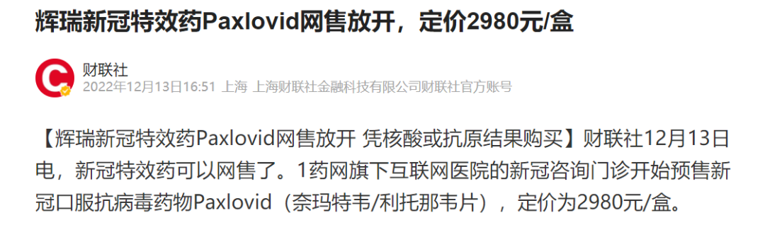

无论是新闻中，还是热搜中，那个“特效药”特别刺眼，我不知道大家注意到没有，或许大家还可以回忆一下，你的人生记忆中，还有哪款产品不花任何广告费却能够在十四亿人群中做到如此的规模？而这款疗效不明显、反而更易造成复阳的产品，在美国也没有多少人使用的产品，却在中国产生了如此轰动的效应，其中暗藏着什么秘密？

如果我们冷静下来，会不会感到悲哀？会不会有一种凉气从脚跟冷到心口的刺痛感？这是在向十四亿中国人推销治疗一种莫名来历的疾病且研制并不成熟的药品，当十四亿中国人对一种药形成需求和依赖的时候，中国会是一种什么状况？一百八十年前，西方殖民强盗为了推销鸦片而对中国发动了鸦片战争和第二次鸦片战争，此后中国人因为吸食鸦片而变成了“东亚病夫”。今天，西方生物资本财团的强盗们不花一分钱，不费一枪一弹就打开了我们的国门，在研制并投放新冠病毒之后，将一款治疗这种病毒的所谓“特效药”打入了中国，许多中国人还为之欢呼雀跃，就像当年八国联军打入北京城时一些中国人为这些强盗带路一样。

2980元/盒，现在已经有专家称60%的中国人将会在第一波高峰感染病毒，第二波高峰将会有80%到95%的中国人感染病毒，在“特效药”这一广告语招牌的加持下，一定会有许多中国人去购买，我们可以想想，这次会有多少中国财富流入美国生物资本财团的口袋？

此前疫苗和核酸掏空了中国各级政府的财政和中国老百姓的医保，此后是全社会抢购抗原试剂、退烧花、止咳药，已经让因受疫情影响而陷入困顿的中国老百姓难以承受。现在2980元/盒的“辉瑞特效药”又向中国人伸出了可耻而贪婪的黑手，这是要在这场生物战争中抢完中国财政和医保后又来抢中国老百姓已经干瘪的口袋吗？这是要将整个中国的财富嚼干抹尽吗？

而我们在网上看到的却是大量对中药中医的谩骂与攻击，是大肆抹黑中医不如西医的宣传，是中国疫苗不如美国疫苗、号召中国人打美国疫苗的宣传，是中国应该允许中国人使用世界上最好的抗病毒“特效药”的宣传，是对“辉瑞”和“新冠特效药”的大肆吹捧，我们不知道这背后是谁在组织，但显然是一次精心策划的生物战营销，是要争夺我们的生物医药主权，是新西方列强对中国财富的又一次无耻掠夺。

面对这样一场生物战争，面对这样一场财富掠夺战争，面对趁你病要你命的国际生物资本财团，面对扑面而来的“病毒”加“特效药”、“辉瑞”加“特效药”的舆论大潮，我们国人的表情却是如此的麻木，有些人甚至将突然在中国销售的所谓的“辉瑞特效药”看成是西方国家给中国人送来的天使般的礼物，是一种天大的恩赐。

令人奇怪的是，就在“辉瑞特效药”向我们扑面而来的时候，国内的各种专家却在大肆宣传感染奥密克戎只是一种普通感冒，对人的伤害甚至低于感冒，感染了也不用去医院，吃点退烧药就可以好了，轻症甚至都不是病，没有发现有后遗症的证据。既然奥密克戎只是一种对人的伤害小于普通感冒的病，却为什么又要紧急批准这款2980元/盒、在国外使用中复阳率非常高的所谓“辉瑞特效药”在中国上市呢？这是不是想将奥密克戎的症状描述得轻一些，让更多的人感染，然后紧急推出辉瑞的所谓“辉瑞特效药”，让更多的人使用，从而为收割中国财富、掏空中国人的财富作染病人口基数铺垫？

更为可怕的是，出于生物战争的目的，会不会在中国人接受这款所谓的“特效药”之后，再投放致病力更强的病毒？如果真的出现这种情况，那么这款“辉瑞特效药”很可能会成为一根插入中国血管里的吸管，不停地吸食中国的财富，同时毒害中国人的身体，中国人的健康状况将会恶化，中国的财富被会被这些西方生物资本财团彻底吸干。

美国是世界上少数没有签署“禁止生物武器协定”的国家，美国在全球建有数百个生物实验室，很多证据表明美国的德克里特堡实验室是制造新冠病毒的基地。最近俄罗斯报告，美国正在研制能够造成80%感染者死亡的新病毒，在美国投毒武汉暴发大规模新冠疫情后，美国及其盟友就曾想栽赃中国制造新冠病毒要对中国发起数十万亿美元的索赔，而且当下美国正在组建绞杀中国的包围圈，为了打垮华为为不惜逮捕华为高管，这样一个邪恶可耻的国家在中国全面放开防疫、80%到95%人口可能感染奥密克戎病毒的时候，他们送来了所谓的“辉瑞特效药”，除了要吃干抹净中国的财富，恐怕还有更可怕的目的。

最后我想说的是，所谓的“特效药”不可怕，真正可怕的是中国人的麻木，是一些中国人为敌人带路，这让我想起了鲁迅先生的小说《药》，一些麻木的中国人踮起脚跟去看杀人，然后用馒头沾着人血拿回家去给孩子治病。今天，我仍然要说，救救这些麻木的中国人。

乌拉圭作家爱德华多.加茉亚诺曾写过一本书名叫《拉丁美洲被切开的血管》的书，这本书讲述了欧美殖民强盗如何在500年时间里屠杀和奴役拉丁美洲人民、掠夺拉丁美洲财富、吸干拉丁美洲血管里的血液的历史，读后久久难以平静。

美国从来都不是天使，而一直是魔鬼。美国前总统奥巴马曾经向世界说过一句话：“如果让中国人都过上美国人这样的生活，那将是世界的灾难。”为了不让中国人过上像美国人一样的生活，美国会使出最卑鄙最无耻最邪恶的手段。

新冠病毒是今天美国投向世界的比鸦片可怕十倍百倍的病毒，而投向中国的所谓的“辉瑞特效药”，则是西方生物资本财团插进中国血管里的吸管，这些冷血的资本财团不仅要掠夺中国的财富，而且要吸干中国人的血液，让中国成为二十一世纪的“东亚病夫”，我们还要麻木下去吗？

**图片源自网络**





**关注公众号：**

**有理儿有面**

**理   性｜   揭   秘｜   探   讨**







### 精选留言

用户设置不下载评论